Муниципальное автономное дошкольное образовательное учреждение
детский сад комбинированного вида №27 «Рябинка» г.Белебея муниципального района Белебеевский район Республики Башкортостан

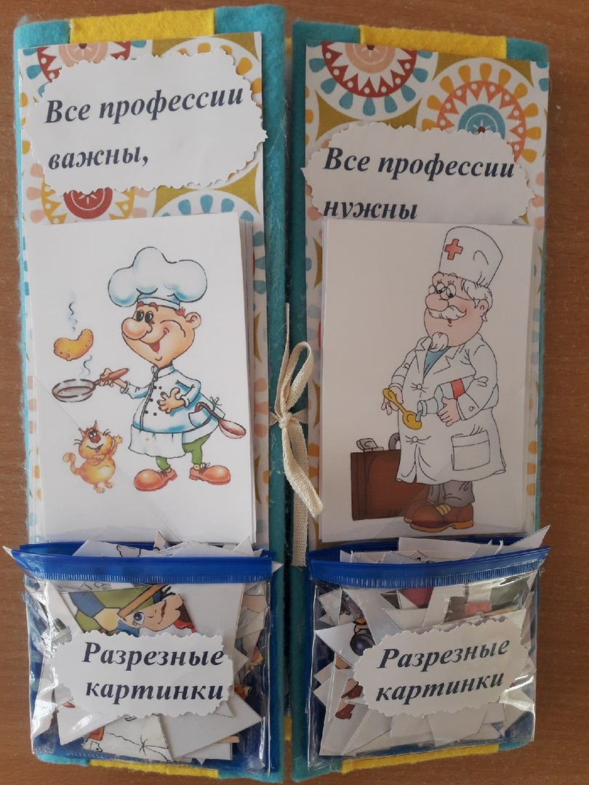

Авторы: Ахметшина Гульфия Шаукатовна, Евграфова Олеся Дмитриевна
(МАДОУ детский сад №27 «Рябинка»)

Белебей,2020

Лэпбук «В мире профессий»
Аннотация:
Дидактическое пособие лэпбук «В мире профессий» представляет собой заламинированную папку. На страницах папки имеются различные кармашки, карточки, в которых собрана информация по теме. Картинки взяты из интернет-ресурса yandex.ru.
Пояснительная записка:
Данный лэпбук предназначен для детей старшего дошкольного возраста и является развивающим средством обучения. Лэпбук можно использовать во время тематической недели «Профессии». Содержание лепбука можно пополнять и усложнять. Данный лэпбук может быть использован педагогами ДО, родителями, детьми старшего дошкольного возраста.
Цель лэпбука: расширять и обобщать представление детей о профессиях, орудиях труда, трудовых действиях.
Задачи:
Образовательные:
-помочь понять детям, о важности, необходимости каждой профессии;
- формировать осознанно-правильное отношение к труду.
Развивающие:
- развивать интерес к различным профессиям;
- развивать связную речь, мышление, внимание, воображение, память;
- развивать познавательные и творческие способности детей; мелкую моторику рук.
-развивать коммуникативные навыки;
Воспитательные:
- воспитывать навыки сотрудничества, самостоятельность;
- воспитывать уважение к труду взрослых.

Содержание лэпбука:
1.Игра «Разрезные картинки»
Цель: Формировать у детей представления о целостном образе предмета, учить соотносить образ представления с целостным образом реального предмета, складывать картинку, разрезанную на 4 -6 частей.
Разрезные картинки из 4 -6 частей. Картинки, соответствующие изображениям на разрезных картинках.
Перед детьми на столе лежат разрезные картинки с изображением знакомых профессий. Детям-участникам игры предлагается сложить картинку из частей так, чтобы получился целая картинка. По окончании выполнения задания детям предлагаются для выбора и соотнесения две картинки, которые они сравнивают с изображением.
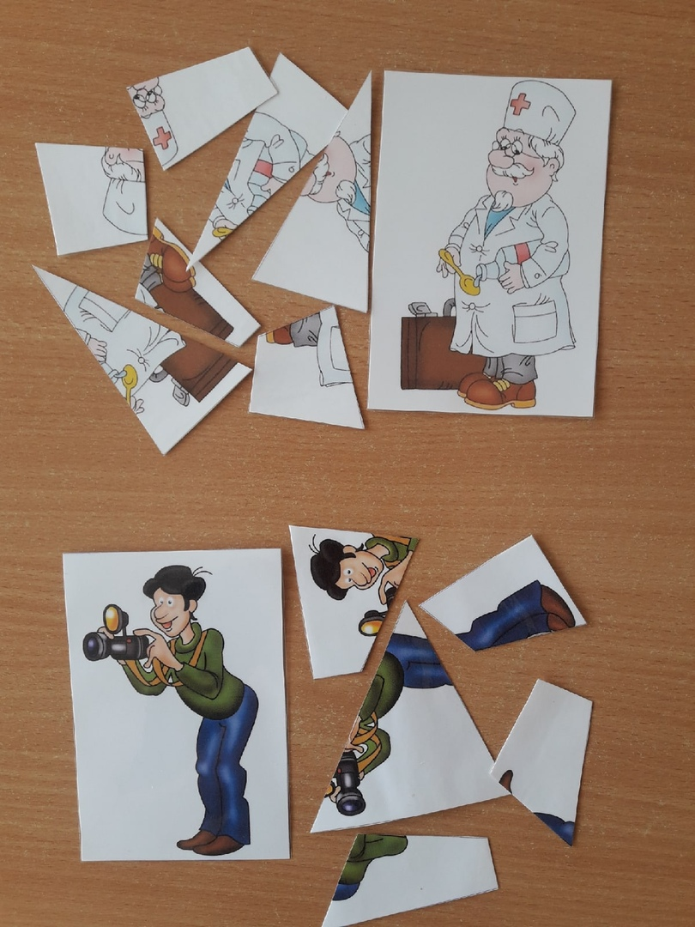

2. Карточки «Стихи о профессиях»
Стихи являются незаменимым атрибутом лепбука, так как задействуют образовательную область «Художественно-эстетическое развитие». Педагог читает стихи, после чего беседует по содержанию. Воспитатель предлагает заучить стихотворение.
Дети старшего дошкольного возраста могут самостоятельно прочитать стихотворения. По содержанию педагог детям задаёт вопросы.
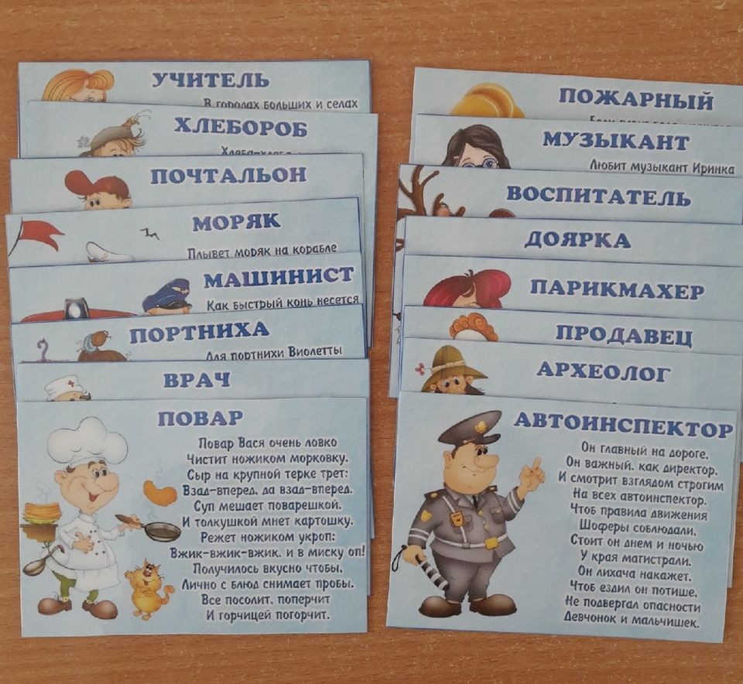

3. Карточки «Загадки о профессиях».
Загадки про профессии помогут ребятам получить определенное представление о той или иной профессии: о деятельности людей, которые занимаются своей работой, о форменной одежде и атрибутах, которые им требуются для исполнения своих обязанностей.
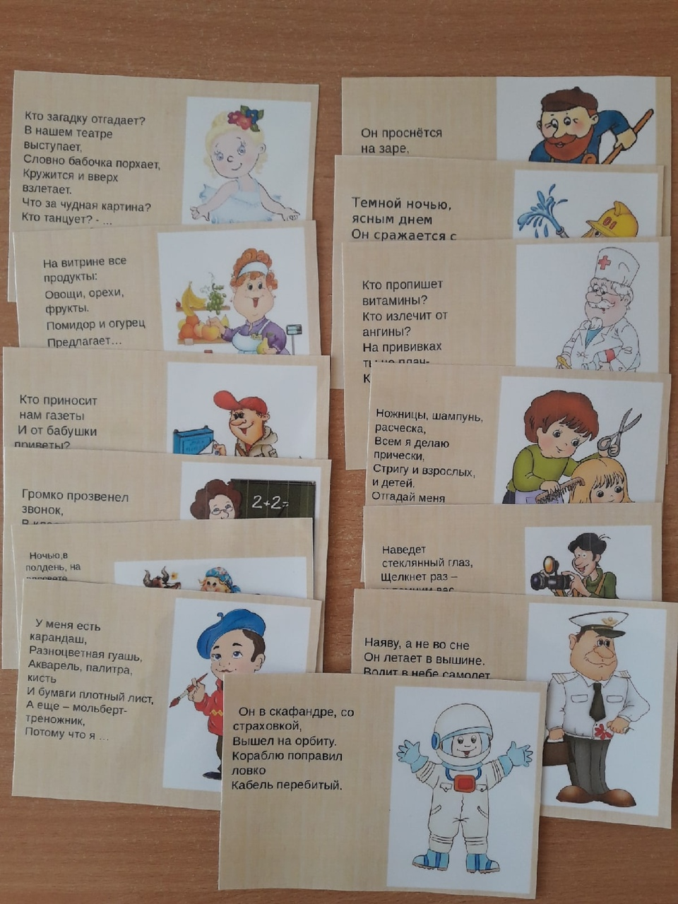

4.«Раскраски - Профессии»
Цель: выработать стремление отбирать объекты для изображения согласно замыслу; научить различать разнообразные формы, комбинировать в рисунке готовые цвета и формы.
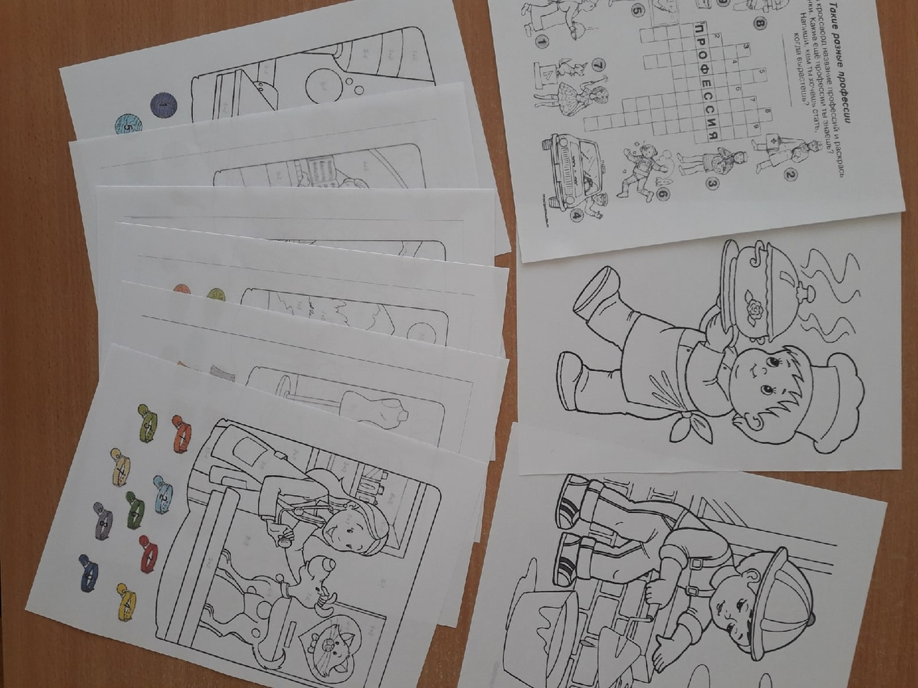

5.Дидактическая игра «Чья одежда?» («Бумажные куклы»)
Дидактическая задача: воспитывать у детей интерес к людям различных профессий; закреплять умение по рабочей одежде отличать людей разных профессий.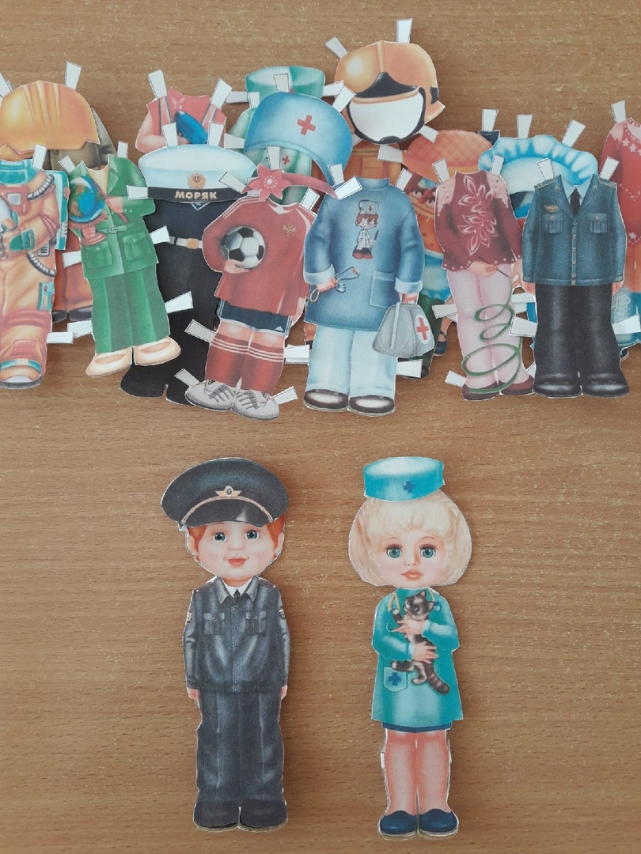

6.«Для человека какой профессии это нужно?»
Цель: расширять представления детей о предметах, необходимых человеку определенной профессии.
Весы, прилавок, товар, кассовый аппарат… - продавцу.
Метла, лопата, шланг, песок, лом, снегоуборочная машина… - дворнику.
Стиральная машина, ванна, мыло, утюг… - прачке.
Расческа, ножницы, фен, шампунь, лак для волос, машинка для стрижки… - парикмахеру и т.д.
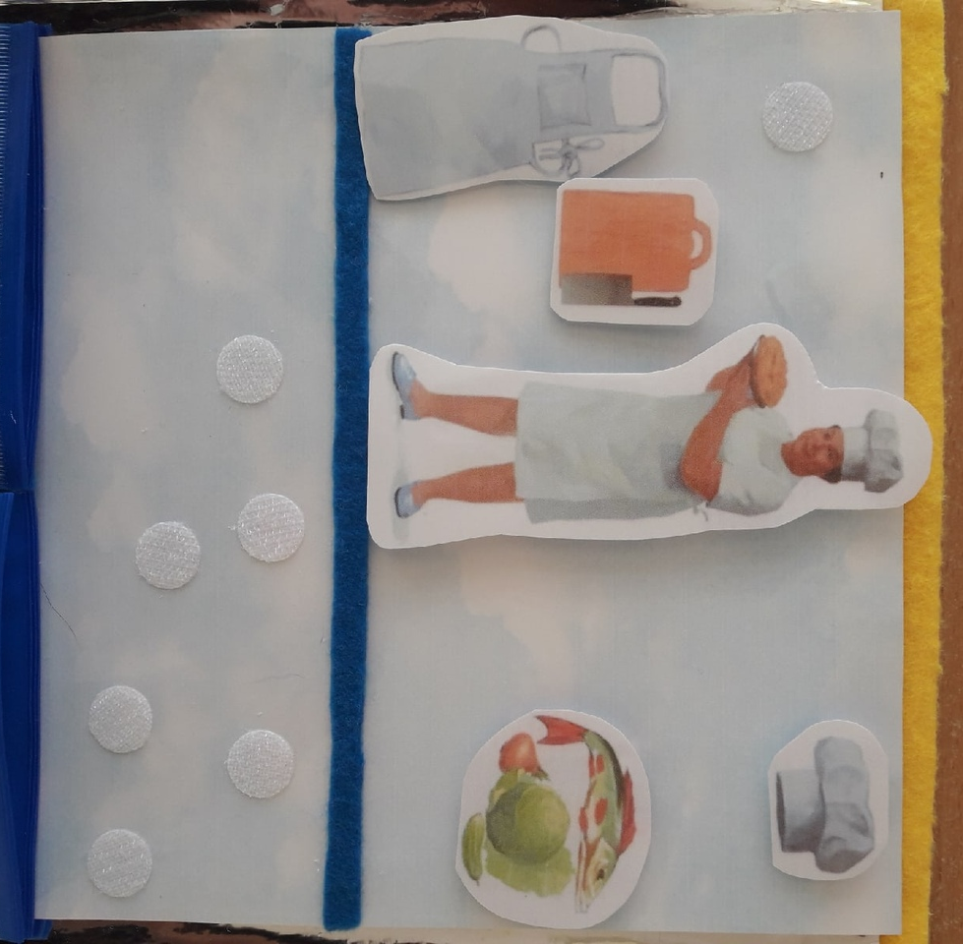

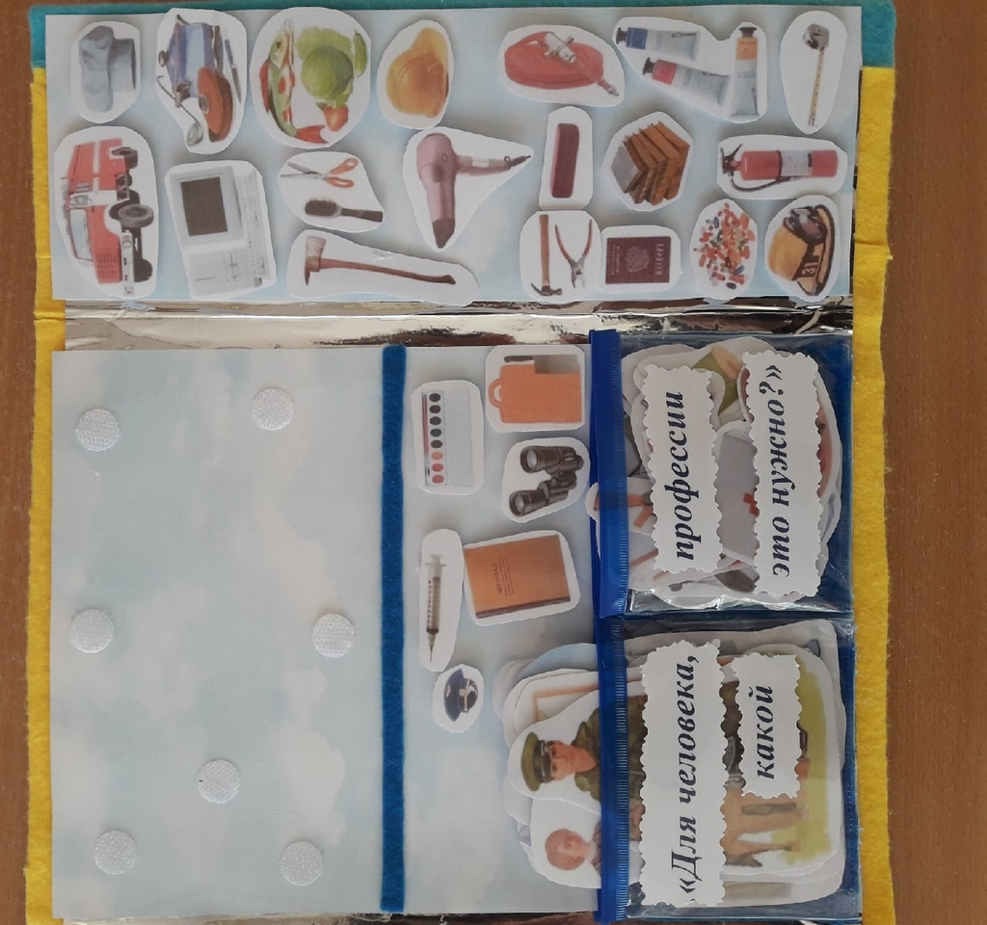

Результатом использования данного пособия является:
-Объединение детей, родителей и педагогов, то есть, социальная
направленность;
-Дети учатся находить информацию самостоятельно, то есть учатся учиться;
-Развивается творческое мышление, любознательность, находчивость, воображение, моторика, пространственная ориентировка, что тесно связано с развитием речи;
-Ребенок учится самостоятельно собирать и организовывать информацию – хорошая подготовка к исследовательской деятельности.

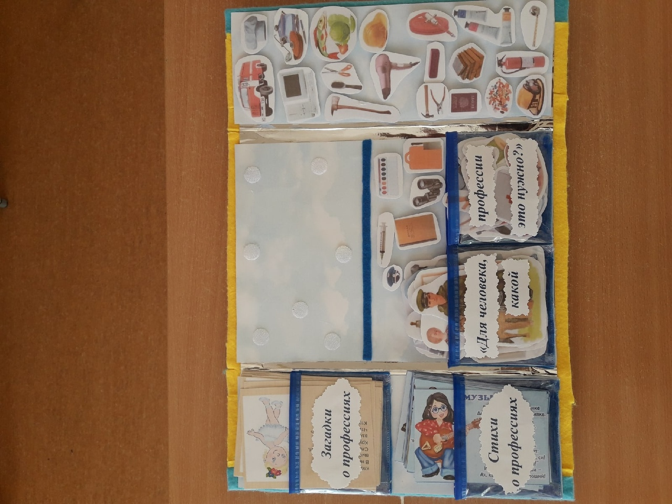

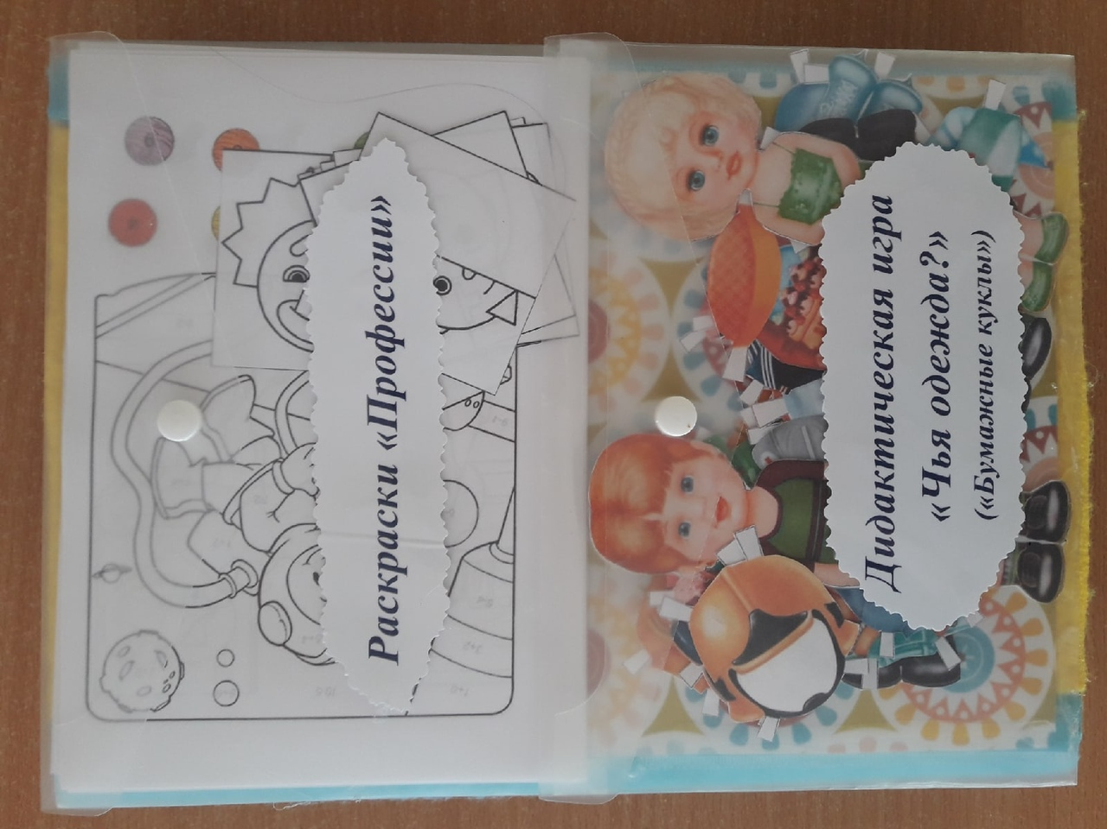

Спасибо за внимание!

